**Беседа по картине Сурикова**

**«Боярыня Морозова»**

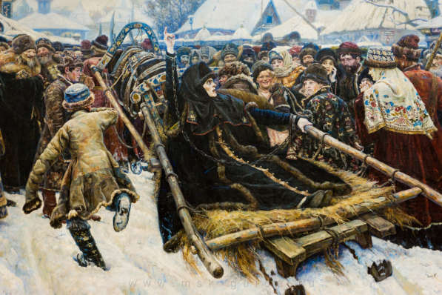

Могло ли случиться так, что мы просто не знали бы её имени? Конечно. Но великий Суриков воплотил её судьбу, характер в своей картине. Вот её, родовитую боярыню Морозову, закованную в цепи, увозят мерзлые розвальни. Увозят на погибель. Довольно взглянуть на лицо боярыни, и понятно - для таких возврата не бывает. Такие не ждут прощенья.

...Два брата, Борис и Глеб Морозовы, в годы своей юности были «спальниками» царя Михаила Фёдоровича. С приходом к власти сына царя Михаила - Алексея влияние Морозовых, приходившихся Романовым к тому же роднёй, даже увеличилось. Борис Иванович Морозов состояние имел неслыханное. Глеб же Иванович тоже не отставал. И своё процветание решил увенчать женитьбой на Феодосье Прокопьевне Соковниной. Бездетный вдовец, муж весьма зрелых лет, он брал за себя семнадцатилетнюю барышню за достоинство, которое неприобретаемо ни за какое злато- серебро. За редкостную красоту.

К 30 годам Морозова остаётся вдовой. Считалась она одной из самых богатых женщин Руси. Она стала единственной наследницей громадного состояния обоих братьев Морозовых. В подмосковном имении Зюзино у неё был настоящий дворец с мраморными полами, сад в две десятины «с павами и павлинами». На «выезд» Морозовой в серебряной карете с двумя сотнями «слуг, рабов и рабынь» сбегалось посмотреть пол- Москвы.

Сколь мало молодая вдова дорожила своим преуспеванием, говорит тот факт, что после смерти мужа она хотела постричься в монастырь. Однако была причина, остановившая её: «Едина мне печаль, сын Иван Глебович молод...»

Ради сына Ивана энергично берётся Морозова за сохранение и преумножение огромного хозяйства. Вдовьи дни её заняты о том, «как дом строен, как славы нажить больше», о будущем сына. Похоже, что она предчувствовала свою судьбу, то, что скоро Иван останется одиноким, и потому спешила найти ему невесту: «Где мне взять - из добрыя ли породы , или из обычныя. Которые породы получше девицы, те похуже, а те девицы лучше, которые породою хуже».

Эти строчки из подлинных писем Морозовой. Они чудом уцелели и найдены в Чудовом монастыре. Полуистлевшие листочки дополняют сухой и аскетический портрет Морозовой такими красками, которые заставляют почувствовать подверженную страстям и слабостям, живую женщину. Вот, например, Феодосья Прокопьевна получает от своего духовного отца выговор: «Да переставай ты медок попивать. Нам иногда случается и воды в честь, да живём же. Али ты нас тем лучше, что боярыня?.. Мне мнится, обленилась ты на ночную молитву...»

Не случайно строгий духовник Морозовой называет боярыню «женой веселообразной и любовной» (любезной). И ещё хвалит её за милосердие, за душевное расположение. И сострадание к нищим, убогим и обиженным.

По ночам, переодевшись в простое платье, желая быть никем незамеченной и неузнанной, бродит боярыня Морозова по темницам и богадельням, подаёт щедрую милостыню, кормит, лечит.

А в доме у неё целый приют для странников, убогих и калек. Вся многочисленная прислуга заодно со своей госпожою. Обожает её, считает праведницей.

Люди её сословия постепенно перевели боярыню Морозову в разряд подозрительных личностей. Ей не прощали пристрастия к бедным, к «простецам». Но главная беда была впереди.

« ...разорвалось надвое русское народное сердце, надвое расщепилась, как вековое дерево, русская народная мысль, и самая русская жизнь с этих несчастных годов потекла по двум течениям, одно другому враждебным, одно другое отрицающим.... Это и есть начало раскола в русской земле...»

В 60- е годы 17 века необыкновенно возвысился и стал «собинным» другом царя Алексея Михайловича Никита Минов, принявший монашеский сан и, наконец, ставший патриархом. Властный, резкий, не привыкший уступать обстоятельствам, Никон в течение 1653 - 1656 гг. провел ряд реформ. «Исправлялись», то есть подвергались правке, старинные богослужебные книги, вносились изменения в церковные обряды, были введены обязательные проповеди в соответствии с греческой православной традицией. Поддержанный царём и большей частью духовенства, Никон вовсе не был склонен считаться с чувствами тех, для кого это казалось оскорблением веры отцов, «древлего благочестия».

Вопрос был не только и не столько в том, как молиться: двумя или тремя перстами. Сводить дело только к внешним атрибутам нельзя, хотя они имели большое значение. Если постараться понять, насколько религия в те времена глубоко проникла в жизнь русского человека, станет ясным, почему никонианские реформы были приняты в штыки и частью духовенства и особенно простым народом. Это было грубым посягательством на привычную, веками отработанную манеру жить. Это означало гнёт, насилие, поругание того, что неизменно, свято.

А неизменное и святое было. И россияне привыкли этим гордиться. Были князь Владимир, крестивший Русь, уведший её от старой языческой веры, но не огнём и мечом. Была княгиня Ольга, Дмитрий Донской, Сергий Радонежский, Александр Невский. Разве они думали о себе? Поступали против совести? А ныне заступившие на престолы были корыстолюбивы, жадны к деньгам и власти, пеклись лишь о себе. Это народ видел, понимал, и поэтому никакие доводы в пользу «левой» веры им не принимались. Могли смириться перед обухом, которого не перешибёшь, но обух - то всё-таки ненавидели. Ненавидели «жёсткую руку» Никона.

В одной из челобитных писалось: «...Неповинующихся, государь, их странному учению и неприемлющих новую они...мучат лютыми томлениями и ругают всяким руганием бесчеловечным». Такого раньше и над «богоотступниками» не творили. Не кротость, любовь, поучение и терпение, а огонь и железо - вот что оскорбляло людей.

Как удивительно похожи цари, правители и режимы, когда речь идёт об «инакомыслии»! как одуряющее однообразны приёмы её искоренения: слежка, доносы, пытки, казни!

Оппозицию государственной церкви в Москве возглавили протопоп Аввакум и боярыня Морозова...

Поначалу, казалось, всё могло обойтись и без крови. Аввакум Петров, народный проповедник, за которым ходили толпы верующих, увещевал царя простодушно и миролюбиво: « Ты ведь, Михаил, русак, а не грек. Говори своим природным языком; не унижай его в церкви, и в дому, и в пословицах...» Корил он власть и светскую, и духовную за алчность, нетерпимость и презрение к людям. «Жизнь всем дана для равного пользования»,- писал протопоп Аввакум лучинкой на бересте в земляной тюрьме на берегу Белого моря, сосланный туда царём. А через несколько лет взошёл на костёр и полыхнул ярким пламенем... 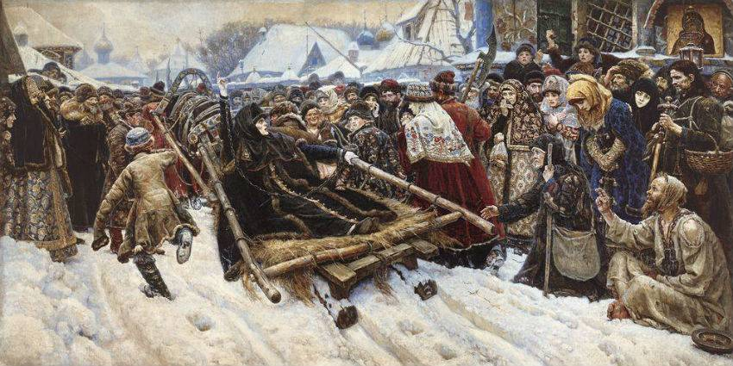

Думал царь, что в Москве без Аввакума тише будет. Но доносили: боярыня Морозова «всего новоуставления церковного» противится. Ссыльный поп шлёт её грамотки, которые распространяются в народе. Хоромы её стали пристанищем монахинь, придерживающихся «старой веры». В домовой церкви боярыни служат по старым книгам. А «жонки» и холопы, вся челядь Морозовой разделяют взгляды своей госпожи.

Для увещевания боярыни царём был послан к ней архимандрит Иоаким. Но та его «посрамила». Попробовали отобрать у смутьянки часть вотчин. Морозова же отнеслась к этому совершенно равнодушно. Даже суровый протопоп Аввакум удивлялся её готовности отрешиться от «земной славы» - почестей, громкого имени, роскоши. Будто была у этой женщины своя мера вещей и людей. И эта собственная мера давала ей год от года всё большую свободу от того, что держит в рабской зависимости большинство людей...

Однако в первое время своего противостояния Феодосья, как говорится, не «лезла на рожон». Умная, в своей вдовьей доле привыкшая полагаться только на себя, эта женщина не могла понимать, чем закончится для неё неравный поединок с сильным мира сего. Решиться на открытый бой - значит подписать себе смертный приговор. Для царя эта «родственница» - словно камень на пути: ведь речь шла о незаурядной смутьянке. Как не нашёптывали ему архимандриты о необходимости сжечь еретицу в срубе, самодержец крепился...

И всё- таки события 1671 года, казалось бы не касающиеся «раскола», заставили обоих покончить с сомнениями в дальнейших действиях.

Тайно боярыня Морозова постригается в монахини. Той же зимой овдовевший царь женится вторично. Этот брак принесёт Руси нового самодержавца Петра I, который с такой же жестокостью будет расправляться со стрельцами- староверами, как и его отец с Аввакумом, Морозовой и их сподвижниками. Под топор Петра ляжет брат строптивой боярыни - Алексей, «потаённый раскольник»...

На той же свадьбе Феодосье Морозовой надлежало «в перьвых стояти и титолу царскую говорити». Боярыня отказалась прибыть на торжество. Это было воспринято царём как личное оскорбление, и теперь уж ничто и никто не мог защитить и спасти Морозову.

Два брата Феодосьи - Алексей и Фёдор Соковнины - по распоряжению царя отправлены из Москвы воеводами в заштатные города. Видимо, царь знал, что не только узы семейного, но и душевного согласия соединяют их с боярыней. В ночь на 16 ноября 1671 года Феодосья Морозова вместе со своей сестрой - единомышленницей Евдокией Урусовой были взяты под стражу. Опять знакомый российский сюжет - кандалы, топор, плаха, пуля.

В палатах Чудова монастыря работало любимое детище палачества- дыба, когда казнит тяжесть собственного тела, выворачивая суставы поднятой на верёвках жертве... В народе существовала убеждённость: на ком нет вины - не чувствовали боли. Неужто вправду верили? А Морозова кричала: «Христиане ли вы, коли так мучаете человека?» Не то, не то хотели от неё услышать... Повинилась бы, ересь староверческую откинула бы - авось и простили бы, отпустили восвояси бабу- дуру, вознамерившуюся идти «супротив». Ан нет. Среди слёз, стонов страдальчески перекошенный рот выдавливал: «Неправда ваша»...

О том, что снятых с дыбы Морозову с сестрой, лишь рубахами прикрытых, бросили в снег да сверху «плахами мёрзлыми» придавили, пошло- таки гулять по Москве... К монастырским подземельям, куда заключили раскольниц, потянулись люди. Знатные горожане в соболем подшитых шубах, слободские старухи, мужики, дети. Царю доносили, что «крепкое стояние» Морозовой «мутит» народ, в толпе не только вздохи по боярыне, но и хула на него, на попов- отступников. А коли такое прилюдно творится, что по углам- то говорят?..

Вот почему, боясь, что от страдания к Морозовой, от ненависти к никоновскому произволу станет жарко в кремлёвских теремах, царь решил убрать бунтовщицу из столицы. «Эта баба сущий Степан Разин», - говорил он, не отойдя от страха перед только что прошедшей крестьянской войной во главе со знаменитым атаманом.

Правда, тут было появилась у царя надежда, что весть о внезапной смерти сына придавит Морозову к земле тяжелее «плахи мёрзлой».

Что же случилось с Иваном? Автор «Повести о боярыне Морозовой» - её слуга по имени Андрей, восхищённый и преданный необыкновенной женщине, писал, что Ивана, которому к моменту ареста матери было чуть за двадцать, «улечили» царские лекари. Были ли в действительность тут умысел или нет, едва ли теперь найдётся ответ. Однако в «Повести» сказано: «Царь же о смерти Иванове порадовался, яко свободнее мысляще без сына матерь умучати».

Найти сочувствующую душу, находясь в темнице, Морозовой было невозможно. А выплакаться, выговориться хотелось. Тайно, используя людей, ей верных, а таких было немало, Морозова передавала за многие тысячи вёрст «жалобы» Аввакуму, тоже узнику. Этих писем не осталось. Зато по ответным, аввакумовым, можно судить о том, что скорбь и отчаяние были так безграничны, что неистовый протопоп опасался, как бы его сподвижница «не сломалась».

Не сломалась... Понял это и царь. Понял Никон и архимандриты, добивавшиеся быстрого конца «дела Морозовой».

У Сурикова - тот самый момент, когда боярыню увозят из Москвы с глаз народных подальше - в Боровск, близ Калуги. Чтоб своё око достало и днём, и ночью...

Всё уже было на полотне - и толпа, и розвальни, и терема, где, невидимый, наблюдал за Морозовой царь Алексей Михайлович. Не было только самой Морозовой, Суриков, и сапога стрелецкого не писавший без натуры, мучился, искал и не находил. Ему нужно было не лицо - лик. Красота замученная, освещённая тем внутренним огнём, который вспыхивает напоследок, чтоб погибнуть вместе с бренным телом. Всё, что можно было найти о непокорной боярышне, Василий Иванович перечитал. Аввакум писал о ней: «Перед нами красота лица твоего сияла...» Руки - «тонкостны», очи - «молниеносны». И всё. Художник сокрушался: «Больше пор неё ничего нет». Придумывал, сочинял, появлялись на полотне лица невиданной, демонической красоты. А он соскребал. Бродил по Москве, заглядывал в монастыри, в церкви. И вот однажды повезло. Суриков увидел женщину поразительной, страстной, морозовской красоты. Трудно было к ней подойти, разговорить: 25- летняя вдова с тремя детьми была очень замкнута, религиозна. И лишь через её родственников удалось добиться доверия женщины. Суриков написал Морозову за два часа.

Никакой другой нам Морозову теперь уже не представить. Да и не только нам. Современники художника безоговорочно ещё невысохшие краски замечательный русский писатель В. М. Гаршин: «Всякий, кто знает её печальную историю... не в состоянии будет представить себе Феодосью Прокопьевну иначе, какой она была изображена на его картине».

...В Боровске заключили сестёр в острог. Но скоро стало ясно, что нити, связывающие Морозову с единомышленниками, сильнее всех замков. Стража сквозь пальцы смотрела на то, что в темнице боярыню навещают люди разных званий и сословий, что имеет она переписку, которую добровольцы доставляют куда надо. Теперь задумывался царь: не оплошно ли не послушался Никона и его архимандритов, советовавших «голову с плеч сорвать» строптивой боярыне?

Репрессии начались с указа, привезённого из Москвы: разыскать «кто к ней ходит и как доходит». Специально в Боровск прибыл дьяк Фёдор Кузмищев. Солдат, за то, что они «стояли на караулах оплошно», отправили в пожизненную ссылку вместе с семьями. Тех, кто навещал Морозову с сестрой в Боровске, согласно царскому приказу, велено было «казнить, четвертовать и вешать». Запылали костры. Среди четырнадцати сожжённых в Боровске по «делу Морозовой» значится её слуга Иван, инокина Иустина.

Историк И. О. Ключевский дал такую характеристику царю Алексею Михайловичу: « добрейший человек, славная русская душа». Во мнении народа он - «тишайший». Отчего «не считаются» дыбы и виселицы, огнём казнённые «не согласные»? Видимо потому, что память людей хранила ещё ужасы царствования Ивана Грозного (умершего за 60 лет до восшествия на престол Алексея Михайловича), террор и изуверства, перед которыми жизнь «при Алексее» казалась роздыхом, послаблением, а сам он именно «тишайшим»...

Для узниц было приказано вырыть две пятисаженные ямы (3,5 м в глубину). Решили уморить голодом. Под страхом смертной казни запрещалось бросить кусок.

«Помилуй меня, дай мне калачика...» - мольбу умирающей Морозовой, обращённую к сторожившему её солдату, оставила людская молва. В правдивости этого не приходится сомневаться. В наше время исследователи на основании подлинных документов проверили достоверность «Повести о боярыне Морозовой» - там всё верно, народ «не баснословил»...

Царь очень боялся публичной казни. Уморить голодом - это тихо. Спокойная смерть. Вроде бы ты чист и рук не запачкал кровью. И для казнимого лишнее наказание - «на меру то и смерть красна».

Первой умерла Урусова, проведшая в яме два месяца. Морозова оказалась сильнее. После смерти тела завернули в рогожу и, чтобы не хоронили их с почестями, как мучениц и почитаемых людьми героинь, закопали в ограде острога. Опять под стражей...